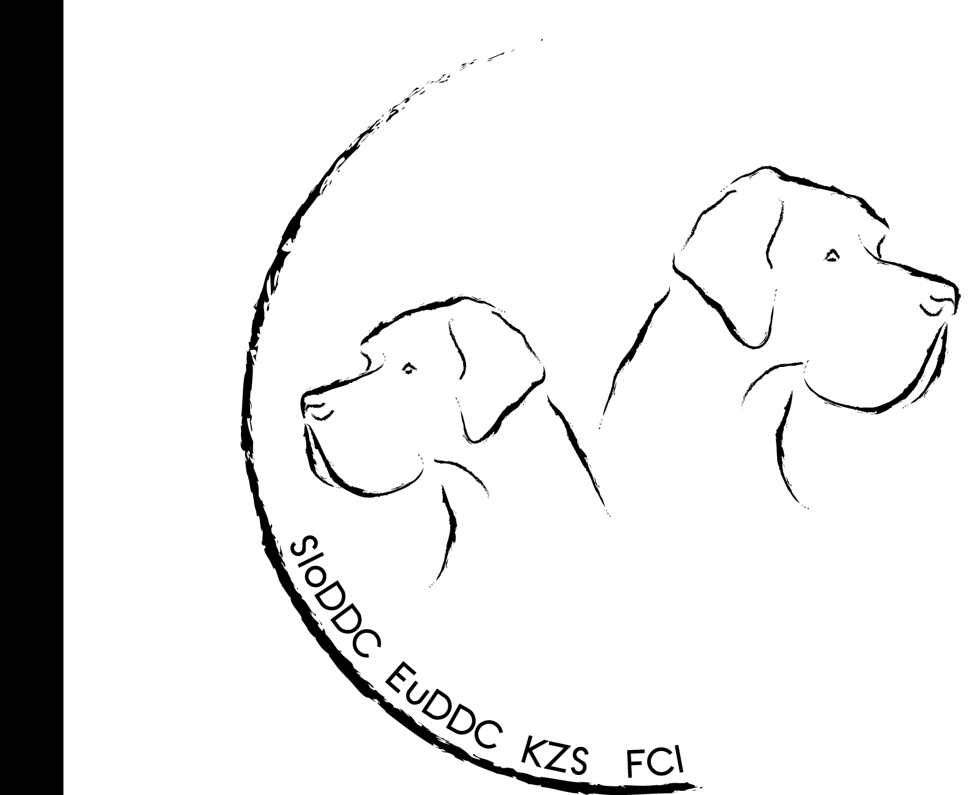

5. SloDDC SPECIALNA KLUBSKA RAZSTAVA
5th SloDDC SPECIAL CLUB SHOW

PROGRAM / PROGRAMME

DOVOD PSOV / ENTRY | 16:00 – 16:45
OTVORITEV / OPENING CEREMONY | 16:45
OCENJEVANJE PSOV / JUDGING | 17:00 – 20:00
DEFILE PRVAKOV / BEST IN SHOW | 20:00 – 21:00

KANDIDATURE IN NASLOVI / TITLES

PRM, CAC SLO, Najlepši veteran | J-CAC SLO, CAC SLO, Best Veteran
SLOVENSKI KLUBSKI PRVAK 2016 | SLOVENIAN CLUB WINNER 2016

DEFILE PRVAKOV / BEST IN SHOW

PARI  Najlepši par | BRACE  Best Brace
VZREJNE SKUPINE  Najlepša vzrejna skupina | BREEDING GROUP  Best Breeding Group
VETERANI  Najlepši veteran razstave | VETERANS  Best Veteran Of The Show
MLADIČI  Najlepši mladič razstave | BABIES  Best Baby Of The Show
NAJMLAJŠI  Najlepši najmlajši razstave | PUPPIES  Best Puppy Of The Show
MLADI  Najlepša mlada doga razstave | JUNIOR  Best Junior Of The Show
BISS  Najlepša doga razstave | BISS  Best Great Dane Of The Show

NAGRADE / AWARDS

Medalje za vse udeležence, rozete in pokali za zmagovalce.
Medals for all participants, rosettes,and cups for winners.

PRIJAVNINA / ENTRY FEE

 | do / before  29. 12. 2015 | do / before  15. 01. 2016 | člani do / members before  15. 01. 2016
prvi pes / first dog | 30 eur | 35 eur | 30 eur
nadaljni psi / additional dogs | 25 eur | 30 eur | 25 eur
mladiči, najmlajši / babies, puppies | 15 eur | 20 eur | 15 eur
veterani / veterans  izven konkurence / out of competition | 15 eur  10 eur | 20 eur  10 eur | 15 eur  10 eur
pari, vzrejne skupine / braces, breeding groups | / | / | /
Plačilo na razstavi je 10 eur na psa višje. Payment at the exhibition is 10 Euro per dog more.

NAČIN PLAČILA / HOW TO PAY

Prejemnik / Receiver: Slovenski klub za nemške doge, Trg svobode 21, SI-2390 Ravne na Koroškem
SWIFT / BIC KBMASI2X, IBAN: SI56 0487 0000 1671 689; Ref.: 00 2015
Namen plačila / Purpose of payment: CS 2016

Prijavnico pošljite na naslov / Send entry form to:
Slovenski klub za nemške doge, Trg svobode 21, SI-2390 Ravne na Koroškem
E-mail: info@sloddc.si; fax: +386 (0)2 82 80 81; info: +386 (0)40 440 004; www.sloddc.si

5. SloDDC SPECIALNA KLUBSKA RAZSTAVA
5th SloDDC SPECIAL CLUB SHOW

PRIJAVNICA / ENTRY FORM / MELDESCHEIN

PODATKI O PSU / DOG'S DATA / HUNDEANGABE
IME PSA
NAME OF THE DOG / NAME DES HUNDES
POLEŽEN  BORN ON / GEWORFEN AM |  |  | ŠT. RODOVNIKA  PEDIGREE No. / ZUCHTBUCH Nr.
OČE
FATHER / VATER
MATI
MOTHER / MUTTER
VZREDITELJ
BREEDER / ZUCHTER
LASTNIK
OWNER / EINGENTÜMER
POŠTNA ŠT., KRAJ
ZIP, TOWN / PLZ, STADT
DRŽAVA
COUNTRY / STAAT
SPOL / SEX / GESCHLECHT | SAMEC / MALE / RÜDE |  |  | SAMICA / FEMALE / HÜNDIN
BARVA / COLOUR / FARBE  RUMENA / FAWN / GELB  PROGASTA / BRINDLE / GESTROMT  ČRNA / BLACK / SCHWARZ  HARLEKIN / HARLEQUIN / GEFLECKT  MODRA / BLUE / BLAU |  |  | RAZREDI / CLASSES / KLASSE  MLADIČI / BABY / BABY (4-6m)  NAJMLAJŠI / PUPPY / JÜNGSTEN (6-9m)  MLADI / JUNIOR / JUGEND (9-18m)  VMESNI / INTERMEDIATE / ZWISCHEN (15-24m)  ODPRTI / OPEN / OFFENE (nad/over/über 15m)  PRVAKI / CHAMPION / SIEGER  VETERANI / VETERAN / VETERAN (8+)
E-NASLOV  E-MAIL |  | PODPIS  SIGNATURE Entry deadline: 29.12.2015  UNTERSCHRIFT
TEL.
POSEBNA TEKMOVANJA / SPECIAL COMPETITIONS / SONDERE WETTBEWERBE
PARI / BRACE / PAARWETTBEWERB
VZREJNE SKUPINE / BREEDING GROUP / ZUCHTGRUPPENWETTBEWERB
Najkasneje 5 dni pred razstavo boste prejeli potrdilo o prijavi. Če potrdila ne prejmete, pošljite e-pošto na naslov: info@sloddc.si.  Obvestilo o varstvu podatkov: Razstavljalec soglaša, da organizator obdeluje in uporablja zbrane osebne podatke za namene v zvezi z razstavami in da te podatke ter slikovni material o razstavi javno objavi.  Prijava. Prosimo, da prijavnico izpolnete čitljivo in v celoti. Prijavi obvezno priložite fotokopijo rodovnika, potrdilo o plačilu prijavnine in potrdilo o prvaštvu, če prijavljate psa v razred prvakov. Organizator lahko psa prerazporedi v pravilni razred. | The exhibitors will recieve the confirmation of registration at least 5 days before the show. In case you do not recieve the confirmation, please contact us by e-mail: info@sloddc.si.  Personal data protection notice: The exhibitor agrees that the show organizer processes and uses the collected personal data for the dog shows purposes and allows publishing of these data as well as of the show photo material.  Registration. Please fill out the entry form completely and in capitals. Please enclose a copy of the pedigree and a copy of the entry fee payment bill.  The show comitee reserves the right to assign a different class to the entered dog, if required by regulations. |  |  | Sie bekommen die Anmeldebestätigung spätastens 5 Tage vor der Ausstellung, Fals Sie die Bestätigung nicht bekommen haben, schicken Sie eine e-mail unter: info@sloddc.si.  Der Austeller ist enverstanden, dass der Ausstellungsveranstalter die ubermittelten personenbezogenen Daten zu Ausstellungszwecken verarbeitet und verwendet sowie dass er diese Daten und das Bildmaterial von der Ausstellung veroffentlicht.  Anmeldung. Wir bitten den Meldeschein leserlich auszufüllen. Bitte legen Sie die Fotokopie der Ahnentafel, die Fotokopie des Siegerzeugnisses für die Siegerklasse und die Bestätigung über die bezahlte Gebühr bei. Der Veranstalter kann den Hund in die richtige Klasse einreihen.

